Gate.io CEO 韩林博士出席ABS 2024：我们是否仍处于一个革命性时代的起点？

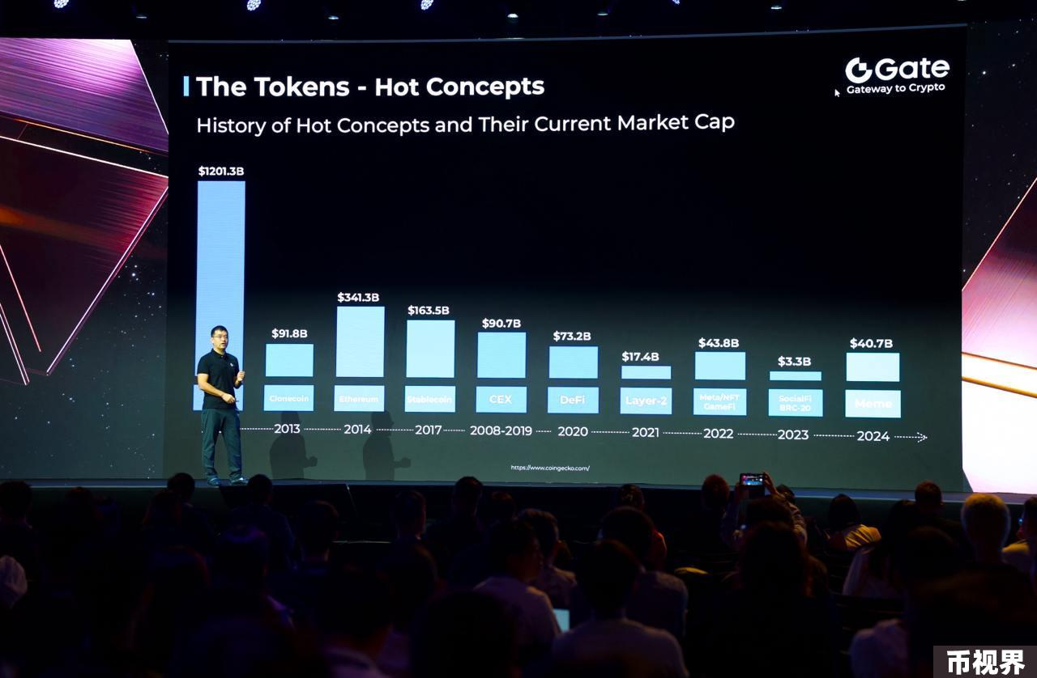

2024 亚洲区块链高峰会（Asia Blockchain Summit，ABS）在台北隆重开幕，Gate Web3 作为白金赞助商出席峰会，Gate.io创始人兼CEO韩林博士发表“加密货币的变革 ”主题演讲，深度解析加密行业发展历程及当下形势，探讨区块链技术的未来发展。

演讲中，韩林博士通过详细的数据图表分析了加密行业的发展形势：区块链技术在变革中不断进步，新的协议和创新正在使区块链变得更加高效和强大；政府和监管机构逐渐重视区块链行业的发展并创造支持性的环境；新用户的涌入让生态系统变得更具创新和加多样化；传统金融机构逐渐参与其中……众多因素共同促进了行业规模的扩大，区块链行业正在逐步走向成熟和稳定。

韩林博士强调，尽管取得了显著进步，我们仍处于一个革命性时代的起点。趋势表明，区块链和Web3技术拥有巨大的未来潜力，而合作、参与和创新是释放区块链全部潜力的关键。